
«Всемирный день кошек».

Подготовила воспитатель
Кучукбаева Я.Р.

1 марта - не просто день, когда по календарным срокам наступает весна. Это еще и российское неофициальное торжество - Всемирный день кошек (профессиональный праздник фелинологов был утвержден в 2004 году Московским музеем кошек при поддержке ООН).
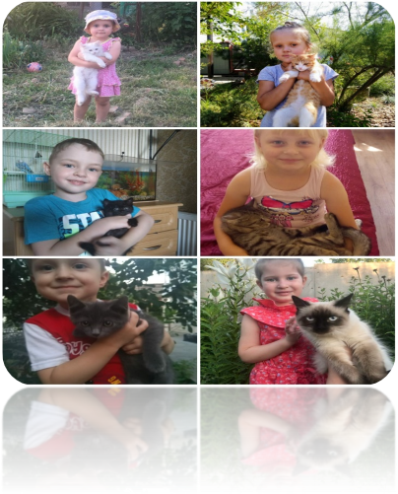
В нашей группе этот день не остался незамеченным. Наши ребята познакомились с интересными фактами из жизни кошек, посмотрели презентацию, поиграли в «Кошки мышки», изготовили игрушки для своих любимцев, а также рассказали, какие кошки живут у них дома и как они за ними ухаживают.
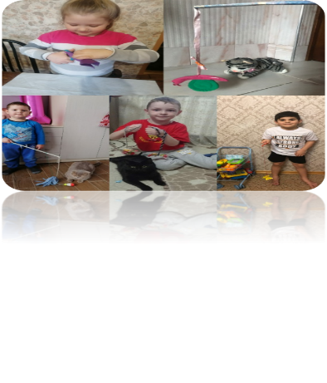
Если вы его ни разу не праздновали - сейчас самое время начать. Во всем мире чествуют братьев наших меньших - животных одного из немногих видов, способных жить бок о бок с человеком и не тяготиться этим. Дети узнали, что усатых полосатых любят и посвящают им праздники во многих странах мира, но происходит чествование в разные дни. Психологи утверждают, что Мурлыки маленькие врачи и помощники, успокаивают, помогают снять стресс. Причем кошки разного окраса оказывают различное влияние на человека. Считается, что черные лучше снимают стресс, рыжие повышают настроение, серые успокаивают, а белые вообще универсальны.
Кошка – одно из самых популярных на Земле домашних животных. Фелинология - наука о кошках, подчеркивает, что кошки, которые живут рядом с людьми, чувствуют себя равными с ними. Поэтому с кошками нужно обращаться уважительно, ни в коем случае не приказывать им, а объяснять и поощрять хорошее поведение.

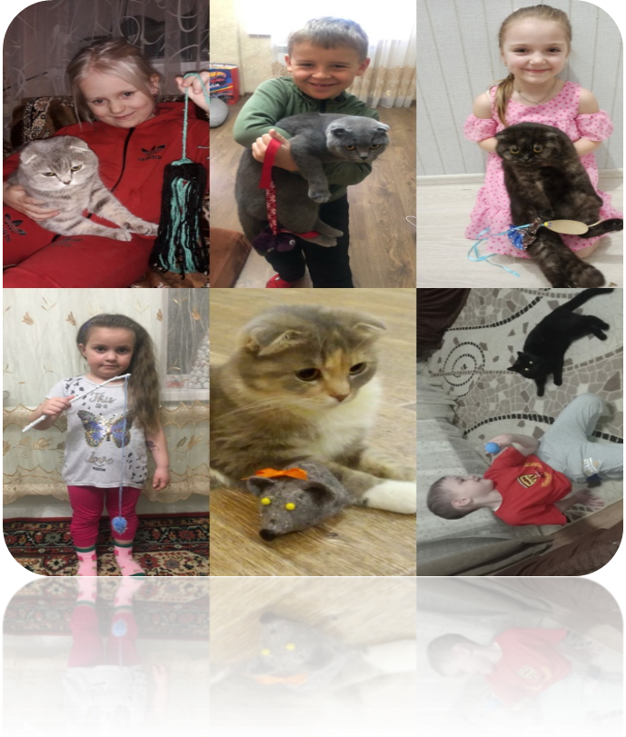

А по большому счёту на Кошачьем празднике дети научались понимать, как важно заботиться о тех, кто нас окружает - о животных, о близких, с уважением относиться к каждому живому существу. И думается, что это мероприятие оставило в детской душе неизгладимый след.

